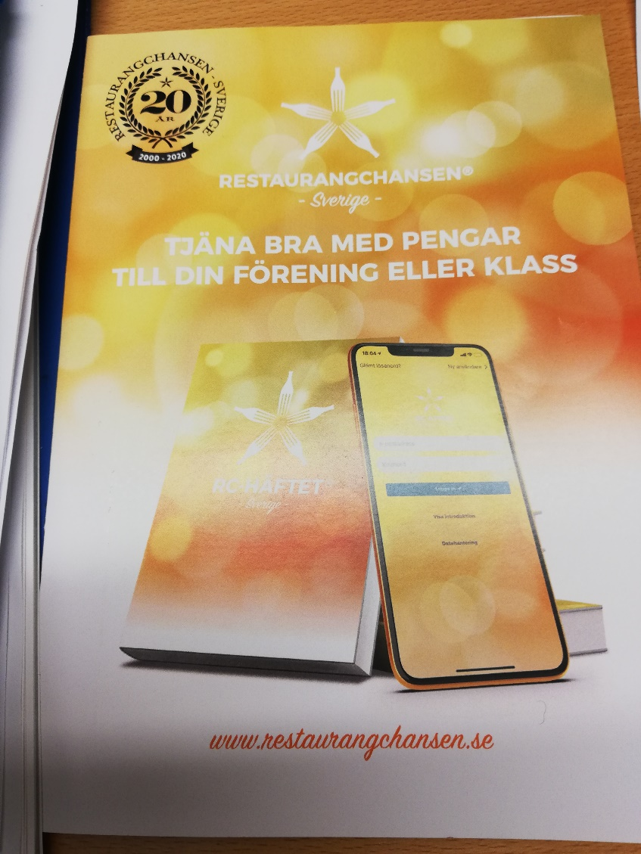

Om det händer att du äter på restaurang eller shoppar i Karlstad kan du köpa Restaurangchansen av FUB Karlstad med omnejd.
För 260 kr får du ett häfte fullt med rabattkuponger på olika affärer och restauranger i Karlstad. Kupongerna är värda tiotusentals kronor och gäller från 1 februari 2022 till 31 januari 2023.
Vill du köpa Restaurangchansen och stödja vår FUB-förening kan du ringa 070-605 26 20, 054-15 26 51 eller mejla: info@fubkarlstad.se

